Android Versiones

- Historial de actualizaciones

Android ha visto numerosas actualizaciones desde su liberación inicial. Estas actualizaciones al sistema operativo base arreglan bugs y agregan nuevas funciones. Generalmente cada actualización del sistema operativo Android es desarrollada bajo un nombre en código de un elemento relacionado con postres.

Android ha sido criticado muchas veces por la fragmentación que sufren sus terminales al no ser soportado con actualizaciones constantes por los distintos fabricantes. Se creyó que esta situación cambiaría tras un anuncio de Google en el que comunicó que los fabricantes se comprometerán a aplicar actualizaciones al menos 18 meses desde su salida al mercado, pero esto al final nunca se concretó y el proyecto se canceló.

Los nombres en código están en orden alfabético.

Número de Versión | Nombre en Código | Significado | Fecha de lanzamiento | Mejoras Implementadas
1.0 | Apple Pie | Tarta de Manzana | 23 Septiembre 2008 | Fue la 1er versión, no hay mejora. Nunca se utilizo comercialmente
1.1 | Banana Bread | Pan de Banana | 9 Febrero 2009 | Versión que usaron para corregir errores de la 1.0. Esta tampoco se uso comercialmente
1.5 (Basado en el kernel de Linux 2.6.27) | Cupcake | Magdalena | 30 Abril 2009 | - Posibilidad de grabar y reproducir videos a través del modo camcorder.  - Capacidad de subir videos a YouTube e imágenes a Picasa directamente desde el teléfono  - Un nuevo teclado con predicción de texto  - Soporte para Bluetooth A2DP y AVRCP  - Capacidad de conexión automática para conectar a auricular Bluetooth a cierta distancia.  - Nuevos widgets y carpetas que se pueden colocar en las pantallas de inicio.  - Transiciones de pantalla animadas
1.6 (Basado en el kernel de Linux 2.6.29) | Donut | Dona | 15 Septiembre 2009 | - Una experiencia mejorada en el Android Market  - Una interfaz integrada de cámara, filmadora y galería  - La galería ahora permite a los usuarios seleccionar varias fotos para eliminarlas  - Búsqueda por voz actualizada, con respuesta más rápida y mayor integración con aplicaciones nativas, incluyendo la posibilidad de marcar a contactos  - Experiencia de búsqueda mejorada que permite buscar marcadores, historiales, contactos y páginas web desde la pantalla de inicio.  - Actualización de soporte para CDMA/EVDO, 802.1x, VPN y TTS(Text-To-Speech)  - Soporte para resoluciones de pantalla WVGA  - Mejoras de velocidad en las aplicaciones de búsqueda y cámara  - Framework de gestos y herramienta de desarrollo GestureBuilder  - Navegación gratuita turn-by-turn de Google
2.0 / 2.1 (Basado en el kernel de Linux 2.6.29) | Éclair | Pepito(Bollo de masa crujiente) | 26 Octubre 2009 | - Velocidad de hardware optimizada  - Soporte para más tamaños de pantalla y resoluciones  - Interfaz de usuario renovada  - Nuevo interfaz de usuario en el navegador y soporte para HTML5  - Nuevas listas de contactos  - Una mejor relación de contraste para los fondos  - Mejoras en Google Maps 3.1.2  - Soporte para Microsoft Exchange  - Soporte integrado de flash para la cámara  - Zoom digital  - MotionEvent mejorado para captura de eventos multi-touch  - Teclado virtual mejorado  - Bluetooth 2.1  - Fondos de pantalla animados
2.2(Basado en el kernel de Linux 2.6.32) | Froyo | Frozen Yogurt (Yogur Helado) | 20 Mayo 2010 | - Optimización general del sistema Android, la memoria y el rendimiento  - Mejoras en la velocidad de las aplicaciones, gracias a la implementación de JIT  - Integración del motor JavaScript V8 del Google Chrome en la aplicación Browser  - Soporte mejorado de Microsoft Exchange (reglas de seguridad, reconocimiento automático, GAL look-up, sincronización de calendario, limpieza remota)  - Lanzador de aplicaciones mejorado con accesos directos a las aplicaciones de teléfono y Browser  - Funcionalidad de Wi-Fi hotspot y tethering por USB  - Permite desactivar el tráfico de datos a través de la red del operador  - Actualización del Market con actualizaciones automáticas  - Cambio rápido entre múltiples idiomas de teclado y sus diccionarios  - Marcación por voz y compartir contactos por Bluetooth  - Soporte para contraseñas numéricas y alfanuméricas  - Soporte para campos de carga de archivos en la aplicación Browser  - Soporte para la instalación de aplicación en la memoria expandible  - Soporte para Adobe Flash 10.1  - Soporte para pantallas de alto número de Puntos por pulgada, tales como 4" 720p
2.3(Basado en el kernel de Linux 2.6.35.7) | Gingerbread | Pan de Jengibre | 6 Diciembre 2010 | - Soporte para dispositivos móviles  - Actualización del diseño de la interfaz de usuario  - Soporte para pantallas extra grandes y resoluciones WXGA y mayores  - Soporte nativo para telefonía VoIP SIP  - Soporte para reproducción de videos WebM/VP8 y decodificación de audio AAC  - Nuevos efectos de audio como reverberación, ecualización, virtualización de los auriculares y refuerzo de graves  - Soporte para Near Field Communication  - Funcionalidades de cortar, copiar y pegar disponibles a lo largo del sistema  - Teclado multi-táctil rediseñado  - Soporte mejorado para desarrollo de código nativo  - Mejoras en la entrada de datos, audio y gráficos para desarrolladores de juegos  - Recolección de elementos concurrentes para un mayor rendimiento  - Soporte nativo para más sensores (como giroscopios y barómetros)  - Un administrador de descargas para descargar archivos grandes  - Administración de la energía mejorada y control de aplicaciones mediante la administrador de tareas  - Soporte nativo para múltiples cámaras  - Cambio de sistema de archivos de YAFFS a ext4
3.0 / 3.1 / 3.2 | Honeycomb | Panal de Miel | 22 Febrero 2011 | - Mejor soporte para tablets  - Escritorio 3D con widgets rediseñados  - Sistema multitarea mejorado  - Mejoras en el navegador web predeterminado, entre lo que destaca la navegación por pestañas, autorelleno de formularios, sincronización de favoritos con Google Chrome y navegación privada  - Soporte para videochat mediante Google Talk  - Mejor soporte para redes Wi-Fi, así como guardar una configuración independiente para cada SSID  - Añade soporte para una gran variedad de periféricos y accesorios con conexión USB: teclados, ratones,hubs, dispositivos de juego y cámaras digitales. Cuando un accesorio está conectado, el sistema busca la aplicación necesaria y ofrece su ejecución.  - Los widgets pueden redimensionarse de forma manual sin la limitación del número de cuadros que tenga cada escritorio.  - Se añade soporte opcional para redimensionar correctamente las aplicaciones inicialmente creadas para móvil para que se vean bien en Tablets
4.0 | Ice Cream Sandwich | Sándwich de Helado | 19 Octubre 2011 | - Versión que unifica el uso en cualquier dispositivo, tanto en teléfonos, tablets, televisores, netbooks, etc.  - Interfaz limpia y moderna llamada "Holo" con una nueva fuente llamada "Roboto", muy al estilo de Honeycomb.  - Opción de utilizar los botones virtuales en la interfaz de usuario, en lugar de los botones táctiles capacitivos.  - Soporte de aceleración gráfica por hardware, lo que significa que la interfaz podrá ser manejada y dibujada por la GPU y aumentando notablemente su rapidez, su respuesta y evidentemente, la experiencia de usuario.  - Multitarea mejorada, estilo Honeycomb. Añadiendo la posibilidad de finalizar una tarea simplemente desplazándola fuera de la lista.  - Ha añadido un gestor del tráfico de datos de internet. El entorno le permite establecer alertas cuando llegue a una cierta cantidad de uso y desactivación de los datos cuando se pasa de su límite.  - Los widgets están en una nueva pestaña del box de aplicaciones, que figuran en una lista similar a las aplicaciones en el menú principal. Por tanto la opción de ser añadidos mediante una larga pulsación en una zona vacía del escritorio ha desaparecido.  - El corrector de texto ha sido rediseñado y mejorado, ofreciendo la opción de tocar en una palabra para que nos aparezca una lista con las diferentes opciones de edición y sugerencias de palabras similares.  - Las notificaciones tiene la posibilidad de descartar las que no son importantes y también desplegar la barra de notificaciones con el dispositivo bloqueado.  - La captura de pantalla, con solo pulsando el botón de bajar volumen y el botón de encendido.  - La aplicación de la cámara se ha llevado un buen lavado de cara, con nuevas utilidades como es la posibilidad de hacer fotografías panorámicas de forma automática.  - Android Beam es la nueva característica que nos permitirá compartir contenido entre teléfonos. Vía NFC (Near Field Communication).  - Reconocimiento de voz del usuario  - Aplicación de teléfono nuevo con la funcionalidad de buzón de voz visual que le permite adelantarlo o retroceder los mensajes de voz.  - Reconocimiento facial, lo que haría que puedas cambiar la vista  - Las carpetas son mucho más fáciles de crear, con un estilo de arrastrar y soltar  - Un único y nuevo framework para las aplicaciones  - El usuario tendrá herramientas para ocultar y controlar las aplicaciones que nos “cuelgue” la operadora de turno o el fabricante, liberando recursos de segundo plano (ciclos de ejecución y memoria ram). No obstante, no se podrán desinstalar.  - Soporte nativo del contenedor MKV  - Soporte nativo para el uso de Stylus (lápiz táctil).
4.1 | Jelly Bean | Jelly Bean (Golosina del tamaño de un frijol) | 9 Julio 2012 | - Mejora de la fluidez y de la estabilidad gracias al proyecto "Project Butter".  - Ajuste automático de widgets cuando se añaden al escritorio, cambiando su tamaño y lugar para permitir que los nuevos elementos se puedan colocar.  - Dictado por voz mejorado con posibilidad de utilizarlo sin conexión a Internet.  - Nuevas lenguas no occidentales.  - Android Beam mejorado con posibilidad de transmitir vídeo por NFC.  - Nuevo modo de acceso rápido al álbum en la cámara, llamado Quick View.  - Notificaciones mejoradas, con acceso más rápido a más información en la propia barra de notificaciones.  - Nueva función Google Now, que nos permite tener una serie de "tarjetas inteligentes" que nos muestran información importante como el tiempo, el tráfico, si nuestros vuelos se han cancelado y muchas otras funciones.  - Búsqueda por voz mejorada, ahora contesta preguntas formuladas como si estuviéramos hablando con otra persona y nos da información en la misma aplicación, actualmente solo en inglés, pero han prometido más idiomas, en las comparativas se demuestra la velocidad de este servicio frente a otros como "Siri" de Apple.  - Cifrado de aplicaciones.  - En las actualizaciones de aplicaciones solo se descarga la parte de ésta que ha sido cambiada.  - Google Chrome se convierte en el navegador por defecto de Android.  - Se pone fín al soporte de Flash Player para Android a partir de esta versión.  - Nueva función "Sound Search", que permite saber que música estas escuchando. Ya existían aplicaciones de terceros per ahora ya viene nativo.  - Gestual Mode para las personas discapacitadas visualmente.  - Pequeños cambios en la interfaz, como la nueva barra de búsquedas.
No oficiales:
K: Ya existen algunos rumores como títulos para la siguiente versión de Android.
- Kandy Kane, Bastón de caramelo : Este título empezó a tomar fuerza cuando en la versión 4.1 Jelly Bean se han podido ver algunos bastones de caramelo entre judías de gelatina que vuelan por la pantalla como parte de la animación de Jelly Bean
- KeyLime Pie, Tarta de Lima: Es otro de los títulos más famosos para la próxima versión de Android, y probablemente uno de los más aclamados entre los usuarios.
- Korean Lemon Pie, Tarta de Limón Koreana: Es el ultimo y mas posible de los nombre código de la próxima versión de Android.

Imágenes:
- 1.0 (Apple Pie): El primero en portar Android 1.0 Apple Pie fue el HTC Dream
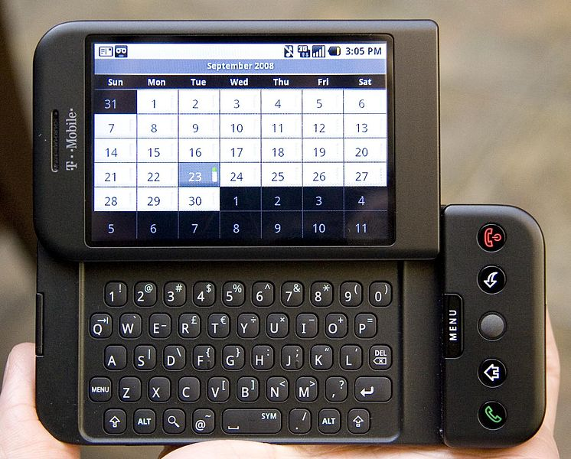
- 1.1 (Banana Bread): También lo portó por primera vez el HTC Dream:
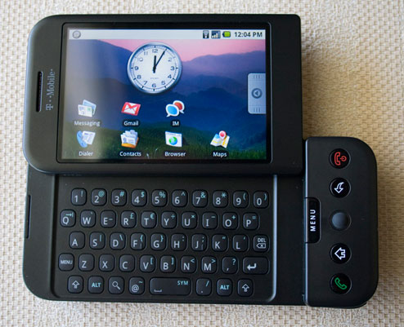
- 1.5 (Cupcake): No es seguro cual es su primer portador, pero se lo asocia a la HTC Magic, ya que Android 1.5 fue la primer versión de Android con teclado virtual, y la HTC Magic fue el primer teléfono en no tener teclado físico y depender completamente del táctil.

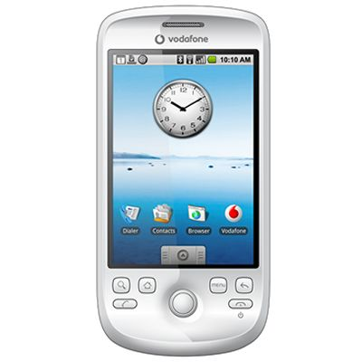
- 1.6 (Donut): No hay un primer portador de este sistema, pero se cree que gano fama a partir de la actualización de 1.5 a 1.6 de la HTC Magic.
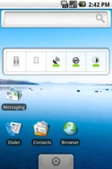
- 2.0/2.1 (Éclair): Fue presentado por Verizon, usando un Motorola Droid, el primer teléfono con 2.0.
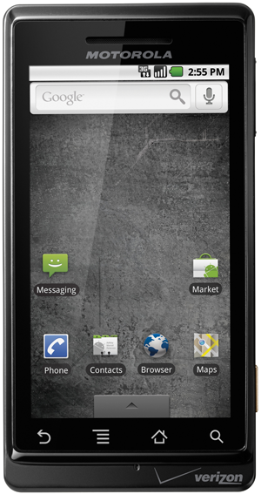
La versión 2.1 de Éclair fue presentada por el primer teléfono de Google, producido por HTC y llamado Nexus One. Se cree que su nombre es Nexus por los androides de la película ¿Sueñan los androides con ovejas eléctricas? De Philipp K. Dick, también llamados Nexus.
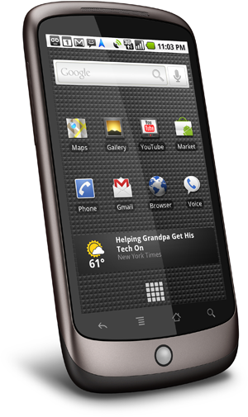
- 2.2 (Froyo): El primer teléfono en portar (por actualización) Android 2.2 fue el Nexus One, actualizado por parte de Google.
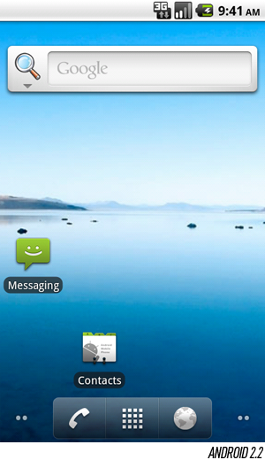
- 2.3 (Gingerbread): Es portado por primera vez por el Nexus S, otro teléfono diseñado por Google, pero esta vez fabricado por Samsung.
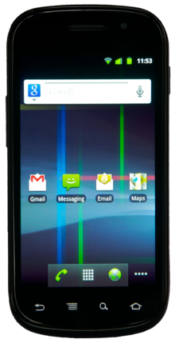
- 3.0 (Honeycomb): Presentado por la tablet Motorola Xoom. Android 3.0 es solo para tablets.
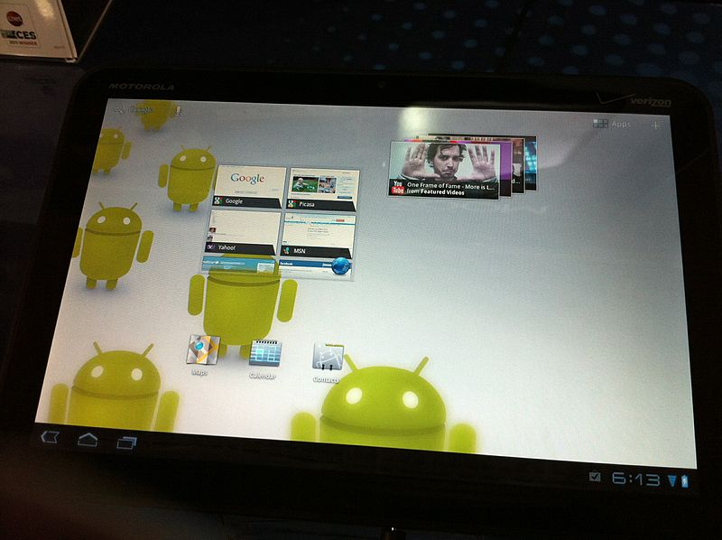
- 4.0 (Ice Cream Sándwich): Esta actualización unificó el software para funcionar por igual en tablets y teléfonos. Introducido al mercado por primera vez por el Galaxy Nexus, otro teléfono diseñado por Google y también fabricado por Samsung.
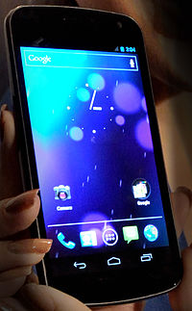
- 4.1 (Jelly Bean): Introducido por la Nexus 7, una tablet diseñada por Google, y fabricada por Asus, se caracteriza por ser la tablet más barata y potente del mercado, costando 199 dólares y portando un Nvidia Tegra 3 (Quad Core 1.2GHz) y 1GB de RAM.
